# Ubuntu系统下Eclipse中使用OpenCV

一、打开Eclipse，新建一个C++工程，选择Hello World C++ Project工程类型，Toolchains选择Linux GCC

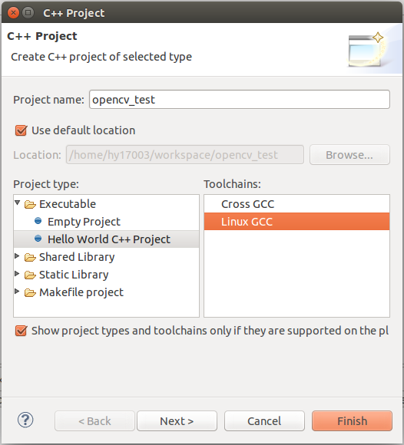

二、工程属性，选择C/C++ Build下的Settings，选择includes，在右侧的include paths中添加/usr/local/include/，注意不要填到include files中

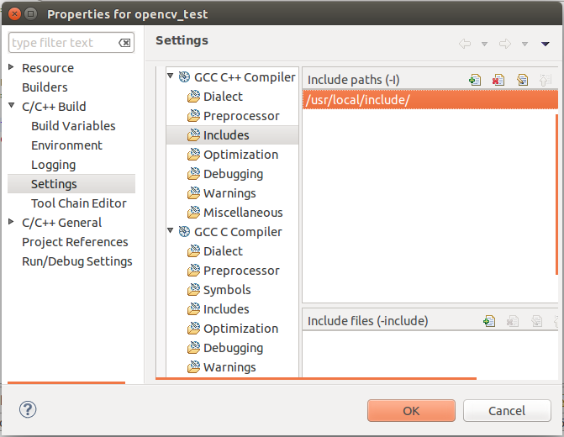

三、选择GCC C++ Linker下的Libraries，在右侧Library search path中填入/usr/local/lib，在Libraries中填入opencv_core，opencv_highgui，opencv_imgcodecs

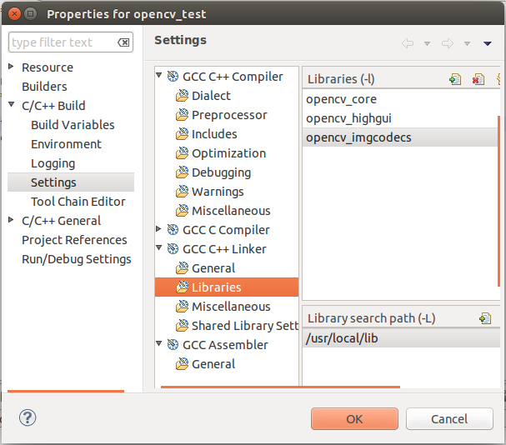

四、在工程目录下放置测试图像：



五、输入代码：

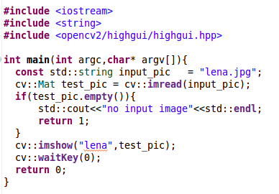

六、保存，ctrl + B编译，点击运行按钮运行：

